新 书 推 荐

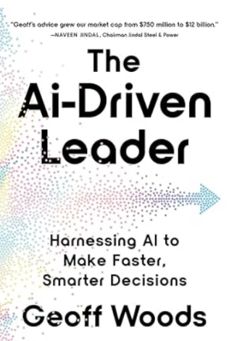
中文书名：《AI 战略伙伴：用AI打造战略决策力的极简指南》
英文书名：The AI-Driven Leader: Harnessing AI to Make Faster, Smarter Decisions
作 者：Geoff Woods
出 版 社：Penguin USA/Avery
代理公司：ANA/Jessica
页 数：304页
出版时间：2026年7月( 24.9自出版以来已售近20万册！）
代理地区：中国大陆、台湾
审读资料：电子稿
类 型：经管
#1 in Artificial Intelligence & Semantics
#2 in Systems & Planning
#8 in Leadership & Motivation

内容简介：

企业增长与倒闭之间的分水岭，在于你是否具备战略思维能力。问题在于，大多数领导者被困在日常运营的琐碎事务中，难以腾出时间做出更优的战略决策。而人工智能的崛起更是加剧了这一挑战。尽管你知道AI是未来，但当前的工作压力让你无暇探索其益处。与此同时，你的竞争对手正通过整合AI获得优势。现在就是行动的时候。

在《AI 战略伙伴》一书中，你将学会如何：

- 摆脱运营上的不堪重负，以战略清晰度进行领导（第3章）
- 大幅缩短将数据转化为决策的时间（第7章）
- 借助AI转变你的决策方式，获取战略优势（第9章）
- 将每位员工的影响力提升十倍（第12章）
- 运用真实案例和提示词，立即获得成效（每章）

你的公司现在就可以采用AI，并看到立竿见影的回报。《AI 战略伙伴》提供了清晰的起步指引，助你快速取得成果。通过本书，你将学会如何将AI作为你的战略思想伙伴，从而推动业务增长、超越竞争对手，并在更短的时间内完成更多工作。

作者简介：

杰夫·伍兹（Geoff Woods）是AI领导力公司的创始人，致力于赋能领导者利用AI摆脱运营困境，进行战略思考以加速增长。他曾担任金达尔钢铁电力公司首席增长官，在其指导下，该公司市值在四年内从7.5亿美元增长至超过120亿美元。他还联合创办了《最重要的事，只有一件》背后的培训咨询公司，为年收入从1000万美元到600亿美元不等的企业提供教练和顾问服务。

媒体评价：

“每位高管必读。我们将数百小时的工作压缩到了几分钟内完成。”
——格雷迪·戴维斯，美敦力公司前副总裁

“本书简化了AI，并带来了即时价值。每位领导者及其团队必读。”
——罗宾·罗斯，好市多公司助理副总裁

“杰夫的见解极具战略性，引导领导者将AI作为实现业务目标的工具，而非让AI本身成为目标。”
——克里斯·温顿，联邦快递及特斯拉前首席人力官

感谢您的阅读！
请将反馈信息发至：版权负责人
Email：Rights@nurnberg.com.cn
安德鲁·纳伯格联合国际有限公司北京代表处
北京市海淀区中关村大街甲59号中国人民大学文化大厦1705室, 邮编：100872
电话：010-82504106, 传真：010-82504200
公司网址：http://www.nurnberg.com.cn
书目下载：http://www.nurnberg.com.cn/booklist_zh/list.aspx
书讯浏览：http://www.nurnberg.com.cn/book/book.aspx
视频推荐：http://www.nurnberg.com.cn/video/video.aspx
豆瓣小站：http://site.douban.com/110577/
新浪微博：安德鲁纳伯格公司的微博_微博 (weibo.com)
微信订阅号：ANABJ2002


